с 18.05.20г. – 22.05.20г.

Рекомендации для родителей разновозрастная группа №1

Тема: «Весна шагает по планете».

Цель: Расширение представления детей о весне, сезонных изменениях в природе (солнце светит ярко, бывают дожди, земля и вода прогреваются солнцем, становятся тёплыми).

Понедельник - 18.05.20г.

Рисование (альбомные листы, гуашь жёлтого цвета)

Тема: «Лучики для солнышка»

Цель: Формирование умения детей рисовать прямые линии, развитие мелкой моторики рук.

Физкультминутка «Солнышко».

Встало утром солнышко (потягивание)

И гулять отправилось (ходьба на месте)

И на нашей улице всё ему понравилось (наклоны головы вправо - влево)

Побежало солнышко золотой дорожкой (бег на кругу)

И попало солнышко прямо к нам в окошко (складываем руки в фигуру «окошко»)

Вместе мы отправимся с солнцем в детский сад (ходьба по кругу)

Приласкало солнышко сразу всех ребят (гладить рукой по голове)

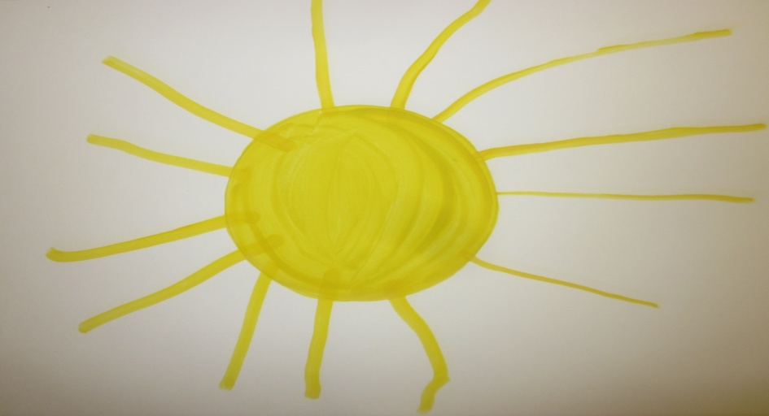

Художественная литература:

Чтение стихотворения В. Берестов «Котёнок»

Цель: Развитие способности у детей понимать содержание стихотворения.

Стихотворение В. Берестов «Котёнок».

Если кто-то с места сдвинется.

На него котёнок кинется.

Если что – нибудь покатится,

За него котёнок схватится.

Прыг-скок, цап-царап!

Не уйдёшь из наших лап!

Вопросы детям после чтения стихотворения:

1. Про кого рассказывается в стихотворении? Ответ детей: про котёнка.
2. Как прыгает котёнок? Ответ детей: прыг – скок.
3. Как котёнок мяукает? Ответ детей: мяу-мяу.

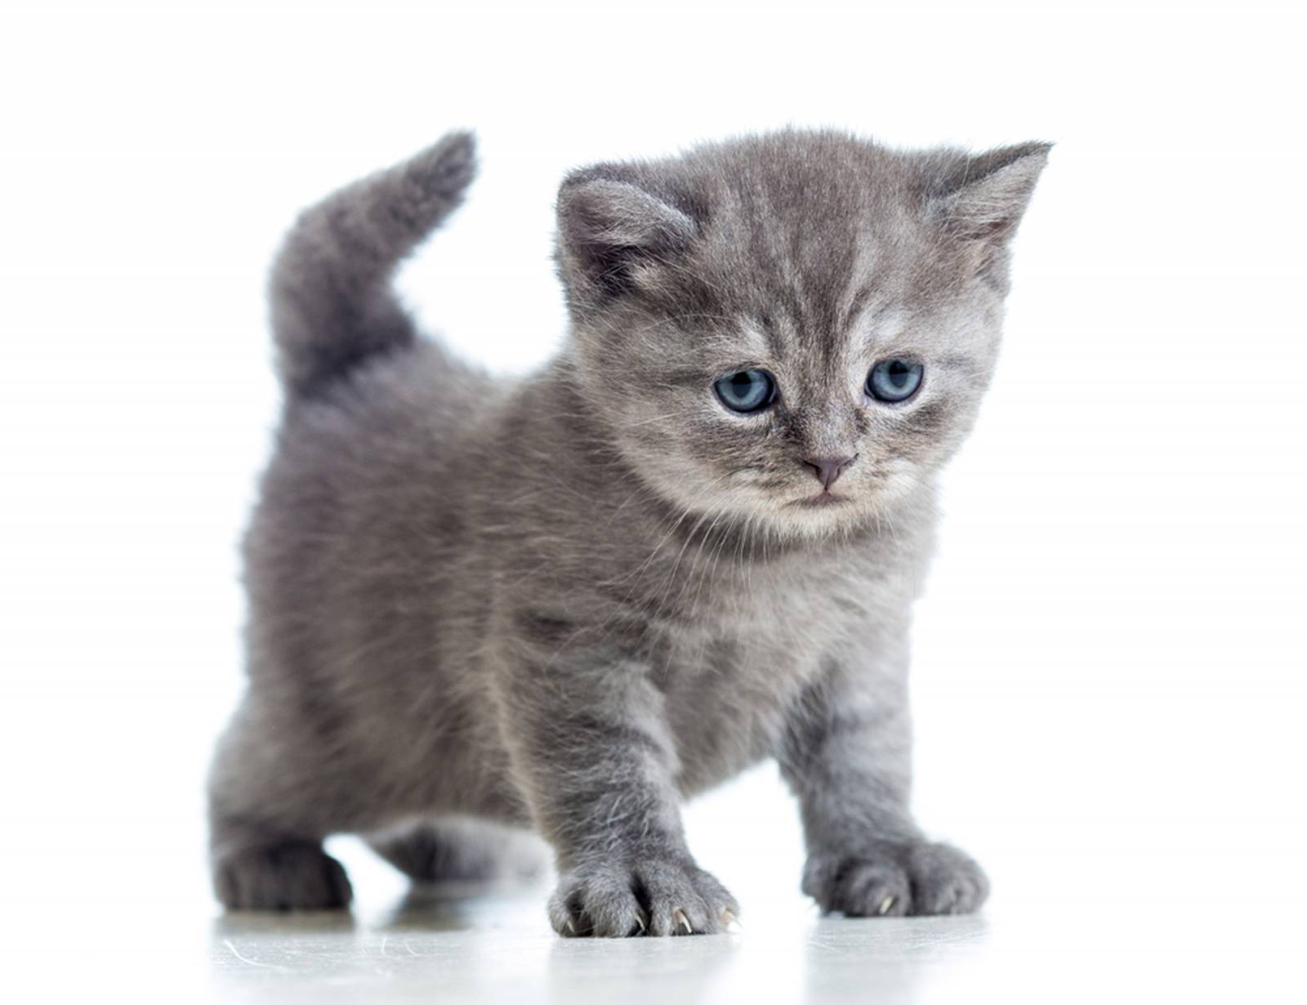

Вторник – 19.05.20г.

Расширение ориентировки в окружающем и развитие речи

Тема: «Котёнок в гости к нам пришёл»

Цель: Уточнение и расширение знания детей о кошках.

Художественное слово:

Как у нашего кота, шубка очень хороша.

Мягкая, пушистая, серая и чистая.

Как у котика усы, удивительной красы.

Глаза смелые, зубки белые.

Физкультминутка «Кошка».

Села на окошко, маленькая кошка (приседаем)

Умывалась лапкой, лапкой цап – царапкой (умываемся)

Захотелось поиграть, и котёнок стал скакать (подпрыгиваем на месте)

Вот мышонка увидал, по дорожке убежал (лёгкий бег)

Убежал в нору мышонок и ни с чем ушёл котёнок (ходьба на месте)

Сядь ты кошечка на стул, и мышонка карауль (садимся).

Развитие речи

Тема: «Чудеса весны»

Цель: Формирование представления детей об объектах, явлениях природы и сезонных изменениях в природе.

Пальчиковая гимнастика «Ручеёк»

Кап-кап-кап! Кап-кап-кап!

(стучим пальчиком о ладошку)

Капает тихонько (встряхиваем кистями рук)

Кап-кап-кап! Кап-кап-кап!

(стучим пальчиком о ладошку)

Капли пляшут звонко (встряхиваем кистями рук)

Кап-кап-кап! Кап-кап-кап!

(стучим пальчиком о ладошку)

Капли побежали (топаем ножками)

Потому что капельки солнце увидали

(руки поднимаем вверх).

Среда – 20.05.20г.

Занятие со строительным материалом (кубики).

Тема: «Башенка из кубиков»

Цель: Закрепление умение детей строить из кубиков башню. Развитие конструктивной деятельности.

Художественное слово:

Кубик на кубик кладу осторожно.

Башню построить высокую сложно!

Кубики в ряд друг за другом кладу.

И получается поезд ду-ду!

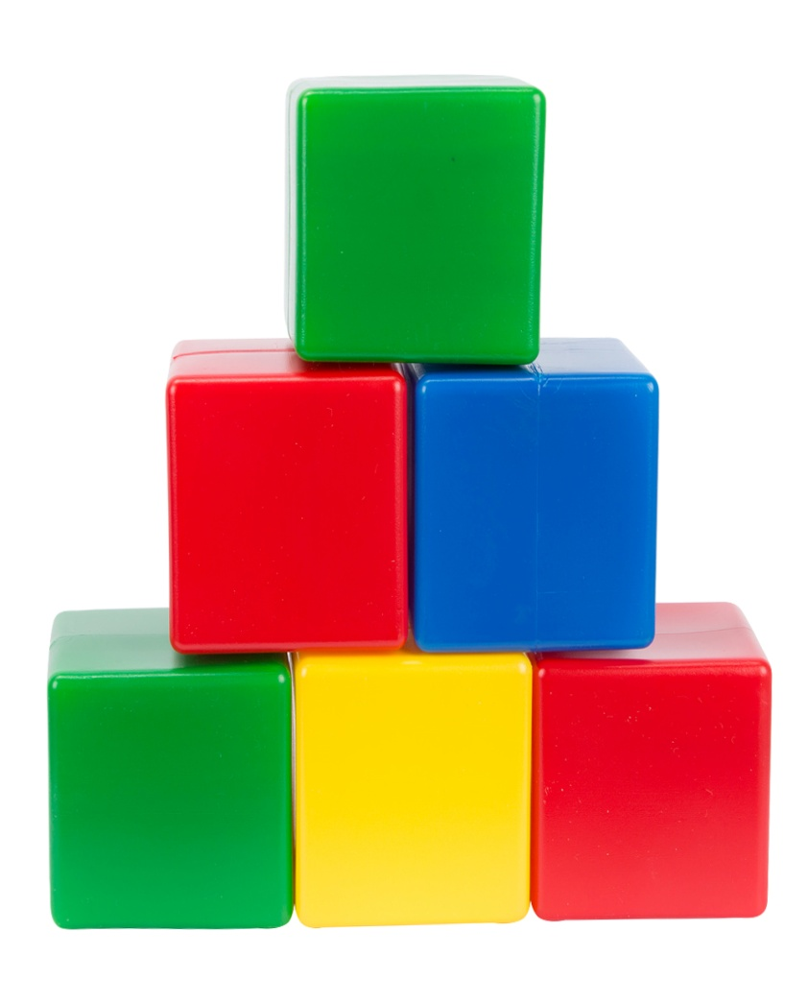

Четверг – 21.05.20г.

Ознакомление с окружающим миром (картинки деревьев с листочками, травка зелёная, цветочки одуванчики).

Тема: «Весенний солнечный денёк»

Цель: Формирование представления детей о том, что весной солнце не только светит, но и греет.

Пальчиковая гимнастика «Весна»

С крыши капает капель (пальчики стучат по ладошке)

Кап-кап, кап-кап (в медленном темпе)

Это к нам пришла весна

Кап-кап, кап-кап (увеличиваем темп)

Солнце припекло сильней («солнышко» из ладошек)

И звенит быстрей капель: кап-кап, кап-кап (в быстром темпе).

Занятие с дидактическим материалом

Тема: «Колечко на колечко получится пирамидка»

Цель: Формирование сенсорного и трудового навыка, побуждение детей обращать внимание на завершение выполнения действий с игрушками.

Художественное слово:

Мы присели на крылечко, собираем мы колечки.

И, сравнив их по размеру, наряжаем стержень белый.

Ну, скажи-ка мне навскидку, что мы строим? Пирамидку.

Загадка про пирамидку:

Любят детки – малыши все колечки разложить,

А потом одеть их дружно получилось, чтоб игрушка.

Пятница – 22.05.20г.

Расширение ориентировки в окружающем и развитие речи

(картинки с изображением кошки с котятами).

Тема: «Кошка с котятами»

Цель: Формирование заботливого отношения к животному миру.

Игра «Котик маленький сидит»

Котик маленький сидит и ушами шевелит.  
Вот как, вот как,  
Как ушами шевелит.  
(раскрытые ладони приложить к ушам, сгибать и разгибать сомкнутые пальцы, как котик шевелит ушами)

Котик маленький замерз, прикрывает лапкой нос  
(потирание носа поочередно то одной, то другой ладонью)

Котик-котик, Котофей!  
Быстро мы тебя согреем!  
(потирание ладошек одну о другую)

Прыг-скок, прыг-скок!  
Прыгай с пятки на носок!  
(прыгаем, переставляя стопы с пятки на носок).

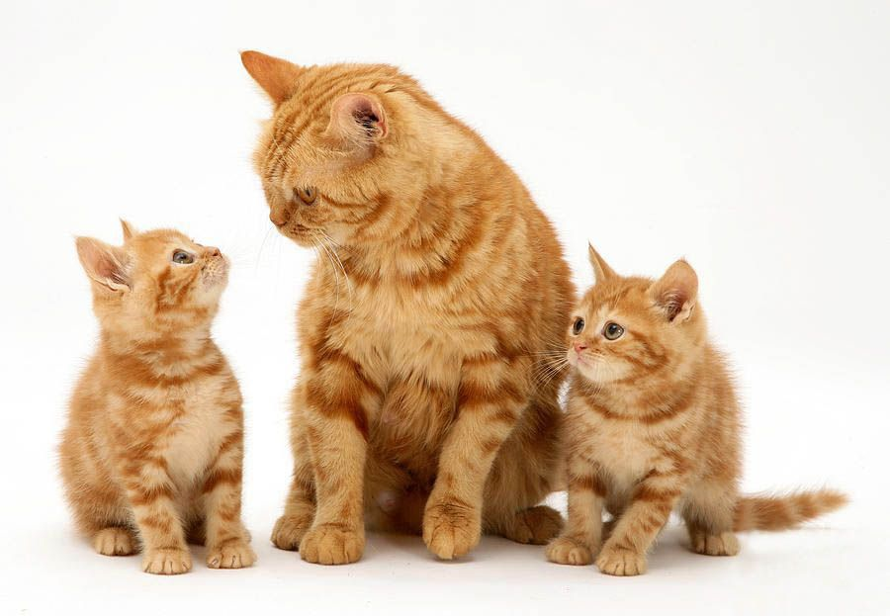

Лепка

Тема: «Блюдце для котёнка»

Цель: Закрепление умение детей лепить предметы округлой формы.

Загадка:

Любит рыбку и сметану,

И поёт так сладко «мяу»,

И мурлычет у окошка,

Кто же это? (кошка)

Пальчиковая гимнастика «Кошечка»

У кошечки нашей есть десять котят,

(покачиваем руками, не разъединяя их)

Сейчас все котята по парам стоят:

Два толстых, два ловких, два длинных, два хитрых, два маленьких самых и самых красивых.

(постукиваем пальчиками от большого к мизинцу).

